# Вычисление внутренних усилий в сечениях корпуса ЛА

## Расчётная схема

Рассмотрим летательный аппарат, схема которого представлена на рисунке 1.1

*Рисунок 1.1*

Основные данные необходимые для расчёта представим в виде таблиц.

*Таблица 1.1*

|  |  |  |  |  |  |  |  |
| --- | --- | --- | --- | --- | --- | --- | --- |
| Время полёта, с | | 56 | Скорость полёта, м/с | 350 | | Высота полёта, км | 4.5 |
| Скорость ветра, м/с | | 26.5 | Угол поворота двигателя, град | 4.8 | | Тяга двигатель, кН | 2400 |
| Масса л. а. на расчётный момент времени, кг | | | 163772.2 | Масса л. а. без топлива, кг | | | 21609 |
| Давление наддува, МПа | | | | | | | |
| № ступени | Бак горючего | | | | Бак окислителя | | |
| I ступень | 0,29 | | | | 0,32 | | |
| II ступень | 0,35 | | | | 0,35 | | |
| III ступень | 0.3 | | | | 0.27 | | |

*Таблица1.2* - Характеристики топлива в баках

|  |  |  |  |  |  |  |
| --- | --- | --- | --- | --- | --- | --- |
| № блока | Тип бака | Плотность, кг/м3 | Топливо в днище | | | Топливо в цил. части |
| , кг | ,м | ,кгм2 | , кг |
| 1 блок | Бак горючего | 1040 | 4400 | 0,210 | 82 | 35434.6 |
| Бак окислителя | 1178 | 4988 | 0,210 | 93 | 40209.3 |
| 2 блок | Бак горючего | 1040 | 1288 | 0.131 | 9 | 12865 |
| Бак окислителя | 1178 | 1459 | 0.131 | 11 | 17512 |
| III ступень | Бак горючего | 790 | 979 | 0.131 | 7 | 15016 |
| Бак окислителя | 1140 | 1412 | 0.131 | 10 | 6597 |

*Таблица 1.3 - Данные о сосредоточенных массах*

|  |  |  |  |
| --- | --- | --- | --- |
| № массы | Наименование | Масса, кг | Крепится к шпангоуту |
| 1 | Полезный груз | 2450 | 3 |
| 2 | Днище | 40 | 4 |
| 3 | Днище | 40 | 5 |
| 4 | Днище | 49 | 6 |
| 5 | Двигательная установка | 150 | 6 |
| 6 | Днище | 45 | 8 |
| 7 | Днище | 40 | 9 |
| 8 | Днище | 50 | 10 |
| 9 | Двигательная установка | 854 | 10 |
| 10 | Днище | 200 | 12 |
| 11 | Днище | 300 | 13 |
| 12 | Днище | 200 | 14 |
| 13 | Днище | 300 | 15 |
| 14 | Двигательная установка | 3801 | 15 |

*Таблица 1.4* - Начальные геометрические характеристики

|  |  |  |
| --- | --- | --- |
|  | Радиус цилиндрического \ конического участка, м | Длина цилиндрического \ конического участка, м |
| 1 участок (конический) | 1,6 | - \ 3.27 |
| 2 участок (цилиндрический) | 1,6 | 3.85\- |
| 3 участок (конический) | 1,6\1.3 | - \ 1.86 |
| 4 участок(цилиндрический) | 1,3 | 14.99 \ - |
| 5 участок (конический) | 1.3\1.9 | - \ 4.97 |
| 6 участок (цилиндрический) | 1,9 | 13.31\- |
| 7 участок (конический) | 1.9\2.8 | - \ 4.03 |

## 

## Определение продольной перегрузки и построение эпюры осевых сил по длине летательного аппарата

### Расчет продольных аэродинамических нагрузок и осевых сил , обусловленных ими

Данный летательный аппарат состоит из 2-х конических и 1-го цилиндрического участков.

Для начала определим условия полёта летательного аппарата, найдем угол атаки, скоростной напор и число Маха, но формулам

.

Где

– угол атаки в радианах,

– скорость ветра,

– скорость полёта,

– скоростной напор.

На заданной высоте имеем:

– плотность воздуха на высоте полёта,

– скорость звука на высоте полёта.

Тогда

Для удобства расчетов разобьем заданное сечение на 3 участка

为了计算方便，我们将给定的部分分为3部分

Участок 1 (конический)

Первый участок представлен на рисунке 1.2.

墙上的钟表

*Рисунок 1.2*

Для него

Погонная продольная нагрузка от нормального давления вычисляется по формуле

.

Тогда

Погонная продольная нагрузка

Составляющую от нормального давления на боковую поверхность летательного аппарата вычислим по формуле:

Тогда

Участок 2 (цилиндрический)

Элемент цилиндрический участка представлен на рисунке 1.3.

电脑屏幕的照片

*Рисунок 1.3*

Для цилиндрического участка имеем .

Следовательно .

Участок 3 (конический)

Конический участок №3 представлен не рисунке 1.4.

*Рисунок 1.4*

Угол конусности вычисляется по формуле

Аналогично участкам №1 и №2 вычислим по формуле:

Где

Тогда

Погонная продольная нагрузка от нормального давления вычисляется по формуле

Участок 4(цилиндрический)

Элемент цилиндрический участка представлен на рисунке 1.5.

*Рисунок 1.5*

Для цилиндрического участка имеем .

Следовательно .

Участок 5 (конический)

Конический участок №3 представлен не рисунке 1.6.

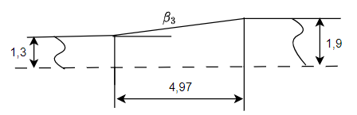

*Рисунок 1.6*

Угол конусности вычисляется по формуле

Аналогично участкам №1 и №2 вычислим по формуле:

Где

Тогда

Погонная продольная нагрузка от нормального давления вычисляется по формуле

Участок 6(цилиндрический)

Элемент цилиндрический участка представлен на рисунке 1.7.

形状, 矩形

*Рисунок 1.7*

Для цилиндрического участка имеем .

Следовательно .

Участок 7 (конический)

Конический участок №3 представлен не рисунке 1.8.

卡通人物

*Рисунок 1.8*

Угол конусности вычисляется по формуле

Аналогично участкам №1 и №2 вычислим по формуле:

Где

Тогда

Погонная продольная нагрузка от нормального давления вычисляется по формуле

Определим продольную силу всего летательного аппарата путем суммирования отдельных участков.

,

где

- номер участка.

Тогда

【怎么正的？？？】

Продольную силу , вызванную трением, можно представить как некоторую долю от силы всего летательного аппарата

.

Где

- опытный коэффициент. Принимаем.

Тогда

Рассчитаем погонную нагрузку , вызванную поверхностным трением

.

Где

- половина площади продольного сечения тела (рисунок 1.9)



*Рисунок 1.9【记得改】*

Тогда

.

Тогда

Для силы, обусловленной возникновением разряжения за тупым концом основанием корпуса летательного аппарата , с достаточной степенью точности можно вычислить по следующей формуле

Где

.

Принимаем

Тогда

Подсчитаем продольную аэродинамическую силу

.

Где

– составляющая от нормального давления на боковую поверхность аппарата,

– составляющая, обусловленная поверхностным трением,

– определяется давлением на донный срез корпуса.

Тогда

Продольная перегрузка вычисляется по формуле

,

где

– сила тяги двигателя летательного аппарата,

– продольная аэродинамическая сила,

– масса летательного аппарата на расчётный момент времени,

– ускорение свободного падения.

Тогда

.

Найдем полную погонную продольную аэродинамическую нагрузку на корпус летательного аппарата по участкам для построения эпюры

.

Где

– погонная продольная нагрузка от нормального давления,

– погонная продольная нагрузка, вызванная поверхностным трением.

Осевая сила, обусловленная аэродинамическими силами, действующими на отсеченную часть конструкции , может быть вычислена по формуле

.

Интегрирование  проводится численно по методу трапеций. Все расчеты по представлены в таблице 1.5. в 5, 6, 7 и 8 столбцах соответственно.

### Расчет

Осевая сила, обусловленная действием массы отсеченной части конструкции, находится по формуле

结构截断部分质量作用引起的轴向力可由下式求得

,

где погонная масса конструкции;

ускорение силы тяжести;

масса сосредоточенных грузов;

означает суммирование в пределах отсеченной части.

其中 q_m 是结构的线性质量；

g-重力加速度；

m_i——集中载荷的质量；

\sum- 表示剪切部分内的求和。

В столбце 9 таблицы 1.5. занесены заданные значения погонной массы корпуса для всех расчетных сечений. Численное интегрирование этой величины проведено в столбце 10. Значения масс всех грузов, прикрепленных к корпусу, записаны в 11 столбце.

表 1.5 第 9 栏。 为所有设计部分输入车身线性质量 q_m 的指定值。 该量的数值积分在第 10 列中进行。附加在车身上的所有负载的质量值写入在第 11 列中。

Если в сечении i к корпусу прикреплен груз, значение его массы будем заносить в строку, соответствующую расчетному сечению справа, то есть точке i´´. В столбце 12 произведено последовательное подсуммирование величин, содержащихся в столбце 11. Далее в 13 столбце сложено содержимое 10 и 12, после чего в 14 столбце найдено значение .

如果在第 i 部分中，物体上有载荷，则其质量值将输入到右侧设计部分对应的行中，即点 i´´。 在第12列中，将第11列中包含的值依次求和，接下来在第13列中，将10和12的内容相加，之后在第14列中找到值N_m(\xi)。

Значение в конечной точке будет равно

终点处的 N_m(\xi) 值将等于,

где масса незаполненной топливом конструкции летательного аппарата.

未充满燃料的飞机结构的质量。

.

### Расчет

Осевая сила, обусловленная массой топлива в отсеченной части конструкции, вычисляется по формуле

.

Первое слагаемое в данной формуле представляет собой сумму усилий на отсеченную часть со стороны задних днищ баков, обусловленных давлением столба жидкости и подсчитываемых как

该公式中的第一项表示由液柱压力引起的从储罐后底部切断部分上的力的总和，计算公式为

,

где масса топлива в объеме днища бака; 油箱底部容积中的燃油质量；

масса топлива в объеме цилиндра с основанием, совпадающим с задним

основанием бака, и высотой, равной высоте столба жидкости в пределах

обечайки бака.底部与油箱后底重合、高度等于油箱壳内液柱高度的圆柱体体积中的燃料质量。

Эти величины для всех баков подсчитаны в 15 столбце таблицы 1.1.

Второе слагаемое учитывает продольную составляющую от давления жидкости на обечайку в коническом баке; для цилиндрического бака это слагаемое отсутствует. Поэтому осевую силу будем находить следующим образом (столбец 16)

第二项考虑锥形罐中壳体上流体压力的纵向分量； 对于圆柱形储罐，该术语不存在。 因此，我们会发现轴向力如下（第16列）

【考虑：bht】

.

.

### Расчет и

Осевая сила, обусловленная давлением наддува баков , в пределах бака может быть вычислена по формуле

,

罐内由罐加压p_0引起的轴向力可使用以下公式计算

где текущий радиус поперечного сечения бака. 其中 r 是水箱横截面的当前半径。

Осевая сила от тяги двигателя определяется по формуле

,

где Р – тяга двигателя.

Результаты в таблице 1.5, столбцы 17,18

Завершающим этапом вычисления продольной силы является суммирование всех ее составляющих и построение эпюры вдоль корпуса (рис. 1.6.).

计算纵向力的最后阶段是对其所有分量求和并沿车身构建图 N(\xi)（图 1.6）。

Контролем правильности построения эпюры служит условие

.【这里的正负号很迷】

Погрешность вычислений составила

.

*Таблица 1.5.-* . *Вычисление продольной силы в расчетных сечениях корпуса летательного аппарата*

*表 1.5.-. 飞机机身设计剖面纵向力的计算*

*【很奇怪，为什么你的qax为正】*

|  |  |  |  |  |  |  |  |  |  |  |  |  |  |
| --- | --- | --- | --- | --- | --- | --- | --- | --- | --- | --- | --- | --- | --- |
| ***№***  ***уч-ка*** | ***длина уч-ка*** | ***Xpi, Н*** | ***Расч. сеч.*** | ***-qaxp, н/м*** | ***-qaxf, н/м*** | ***(- qax), н/м*** | ***Na(ξ), Н*** | ***qm, кг/м*** | ***∫qm*dξ, кг*** | ***mi, кг*** | ***∑mi, кг*** | ***10+12, кг*** | ***-Nm(ξ), Н*** |
| **1** | **2** | **3** | **4** | **5** | **6** | **7** | **8** | **9** | **10** | **11** | **12** | **13** | **14** |
| **1** | 3,27 | 0  211716.10 | 0 | 0 | 0 | 0.00 | 0.00 | 0 | 0.00 | 0 | 0 | 0.00 | 0.00 |
| 1' | 129489.97 | 2608.42 | 132098.39 | -215980.87 | 160 | 261.60 | 0 | 0 | 261.60 | 3027.86 |
| **2** | 3,85 | 0  0 | 1" | 0 | 2608.42 | 2608.42 | -215980.87 | 125 | 261.60 | 0 | 0 | 261.60 | 3027.86 |
| 2' | 0 | 2608.42 | 2608.42 | -226023.28 | 125 | 742.85 | 0 | 0 | 742.85 | 8598.04 |
| **3** | 1,61 | -9743.41  -9743.41 | 2" | **-5780.29** | 2608.42 | -3171.87 | -226023.28 | 125 | 742.85 | 0 | 0 | 742.85 | 8598.04 |
| 3' | -4846.19 | 2119.34 | -2726.85 | -221274.82 | 103.4 | 926.71 | 0 | 0 | 926.71 | 10726.11 |
| **4** | 0,25 | -9743.41  -9743.41 | 3" | -4846.19 | 2119.34 | -2726.85 | -221274.82 | 103.4 | 926.71 | 2450 | 2450 | 3376.71 | 39083.37 |
| 4' | -4696.49 | 2119.34 | -2577.15 | -220611.82 | 100 | 952.14 | 0 | 2450 | 3402.14 | 39377.70 |
| **5** | 3,58 | 0  0 | 4" | 0 | 2119.34 | 2119.34 | -220611.82 | 55 | 952.14 | 40 | 2490 | 3442.14 | 39840.68 |
| 5' | 0 | 2119.34 | 2119.34 | -228199.05 | 55 | 1149.04 | 0 | 2490 | 3639.04 | 42119.68 |
| **6** | 1,44 | 0  0 | 5" | 0 | 2119.34 | 2119.34 | -228199.05 | 55 | 1149.04 | 40 | 2530 | 3679.04 | 42582.65 |
| 6' | 0 | 2119.34 | 2119.34 | -231250.90 | 55 | 1228.24 | 0 | 2530 | 3758.24 | 43499.35 |
| **7** | 2,49 | 0  0 | 6" | 0 | 2119.34 | 2119.34 | -231250.90 | 100 | 1228.24 | 199 | 2729 | 3957.24 | 45802.65 |
| 7' | 0 | 2119.34 | 2119.34 | -236528.06 | 100 | 1477.24 | 0 | 2729 | 4206.24 | 48684.67 |
| **8** | 2 | 0  0 | 7" | 0 | 2119.34 | 2119.34 | -236528.06 | 100 | 1477.24 | 0 | 2729 | 4206.24 | 48684.67 |
| 8' | 0 | 2119.34 | 2119.34 | -240766.74 | 100 | 1677.24 | 0 | 2729 | 4406.24 | 50999.55 |
| **9** | 2,8 | 0  0 | 8" | 0 | 2119.34 | 2119.34 | -240766.74 | 250 | 1677.24 | 45 | 2774 | 4451.24 | 51520.40 |
| 9' | 0 | 2119.34 | 2119.34 | -246700.89 | 250 | 2377.24 | 0 | 2774 | 5151.24 | 59622.47 |
| **10** | 2,68 | 0  0 | 9" | 0 | 2119.34 | 2119.34 | -246700.89 | 250 | 2377.24 | 40 | 2814 | 5191.24 | 60085.45 |
| 10' | 0 | 2119.34 | 2119.34 | -252380.72 | 250 | 3047.24 | 0 | 2814 | 5861.24 | 67840.29 |
| **11** | 4,97 | 13077.98  13077.98 | 10" | 2138.00 | 2119.34 | 4257.34 | -252380.72 | 250 | 3047.24 | 904 | 3718 | 6765.24 | 78303.54 |
| 11' | 3124.77 | 3097.50 | 6222.27 | -278422.55 | 370 | 4587.94 | 0 | 3718 | 8305.94 | 96136.21 |
| **12** | 1,08 | 0  0 | 11" | 0 | 3097.50 | 3097.50 | -278422.55 | 400 | 4587.94 | 0 | 3718 | 8305.94 | 96136.21 |
| 12' | 0 | 3097.50 | 3097.50 | -281767.85 | 400 | 5019.94 | 0 | 3718 | 8737.94 | 101136.35 |
| **13** | 5,29 | 0  0 | 12" | 0 | 3097.50 | 3097.50 | -281767.85 | 400 | 5019.94 | 200 | 3918 | 8937.94 | 103451.23 |
| 13' | 0 | 3097.50 | 3097.50 | -298153.63 | 400 | 7135.94 | 0 | 3918 | 11053.94 | 127942.64 |
| **14** | 1,69 | 0  0 | 13" | 0 | 3097.50 | 3097.50 | -298153.63 | 500 | 7135.94 | 300 | 4218 | 11353.94 | 131414.96 |
| 14' | 0 | 3097.50 | 3097.50 | -303388.40 | 500 | 7980.94 | 0 | 4218 | 12198.94 | 141195.32 |
| **15** | 5,25 | 0  0 | 14" | 0 | 3097.50 | 3097.50 | -303388.40 | 500 | 7980.94 | 200 | 4418 | 12398.94 | 143510.20 |
| 15' | 0 | 3097.50 | 3097.50 | -319650.28 | 500 | 10605.94 | 0 | 4418 | 15023.94 | 173892.98 |
| **16** | 4,03 | 85208.98  85208.98 | 15" | **17094.88** | 3097.50 | 20192.38 | -319650.28 | 500 | 10605.94 | 4101 | 8519 | 19124.94 | 221359.57 |
| 16' | **25192.46** | **4564.73** | 29757.19 | -420298.66 | 740 | 13104.54 | 0 | 8519 | 21623.54 | 250279.34 |

*Продолжение таблицы 1.5*

|  |  |  |  |  |  |
| --- | --- | --- | --- | --- | --- |
| ***№***  ***уч-ка*** | ***Pρxi, Н*** | ***Nρ(ξ),Н*** | ***N0(ξ), Н*** | ***Np(ξ), Н*** | ***N(ξ),Н*** |
| **1** | **15** | **16** | **17** | **18** | **19** |
| **1** | 0 | 0 | 0 | 0 | 0.00 |
| 0 | 0 | 0 | 0 | -219008.73 |
| **2** | 0 | 0 | 0 | 0 | -219008.73 |
| 0 | 0 | 0 | 0 | -234621.32 |
| **3** | 0 | 0 | 0 | 0 | -234621.32 |
| 0 | 0 | 0 | 0 | -232000.92 |
| **4** | 0 | 0 | 0 | 0 | -260358.18 |
| 0 | 0 | 0 | 0 | -259989.52 |
| **5** | 0 | 0 | 1592787 | 0 | 1332334.50 |
| 0 | 0 | 159279 | 0 | -111039.73 |
| **6** | -185132 | -185132 | 159279 | 0 | -296634.71 |
| 0 | -185132 | 1433509 | 0 | 973626.75 |
| **7** | -92699 | -277832 | 0 | 0 | -554885.55 |
| 0 | -277832 | 0 | 0 | -563044.73 |
| **8** | 0 | -277832 | 0 | 0 | -563044.73 |
| 0 | -277832 | 0 | 0 | -569598.29 |
| **9** | 0 | -277832 | 1858252 | 0 | 1288132.86 |
| 0 | -277832 | 0 | 0 | -584155.37 |
| **10** | -219578 | -497410 | 0 | 0 | -804196.34 |
| 0 | -497410 | 1858252 | 0 | 1040620.98 |
| **11** | -163812 | -661222 | 0 | 0 | -991906.27 |
| 0 | -661222 | 0 | 0 | -1035780.76 |
| **12** | 0 | -661222 | 0 | 0 | -1035780.76 |
| 0 | -661222 | 0 | 0 | -1044126.20 |
| **13** | 0 | -661222 | 3629168 | 0 | 2582726.92 |
| 0 | -661222 | 3629168 | 0 | 2541849.73 |
| **14** | -523131 | -1184353 | 0 | 0 | -1613921.59 |
| 0 | -1184353 | 0 | 0 | -1628936.73 |
| **15** | 0 | -1184353 | 3288933 | 0 | 1657681.40 |
| 0 | -1184353 | 3288933 | 0 | 1611036.74 |
| **16** | -461061 | -1645415 | 0 | 2400000 | 213575.16 |
| 0 | -1645415 | 0 | 2400000 | 84006.99 |

***qaxf***

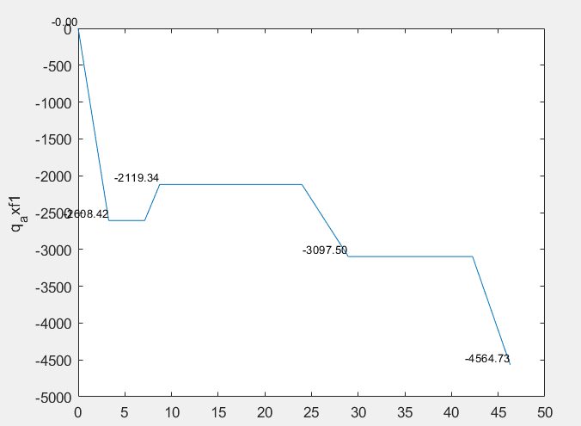

***qmx***

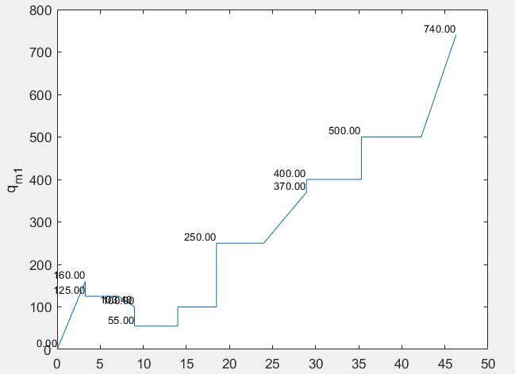

***Na***

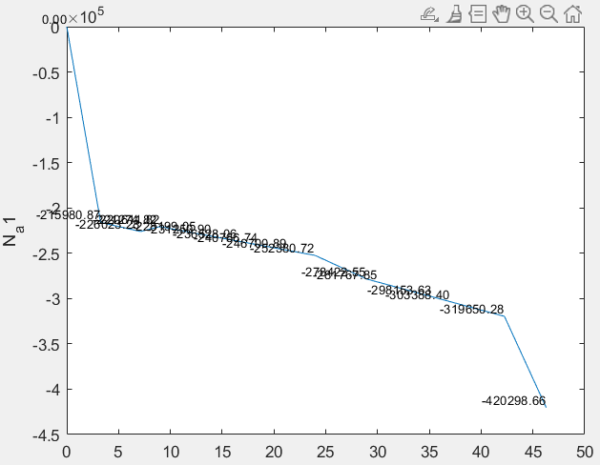

***∫qmxdξ***

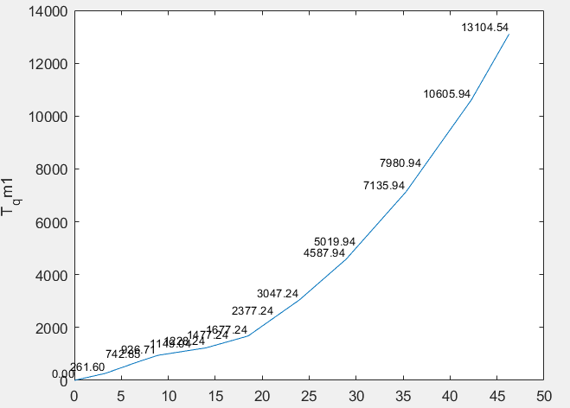

***∑Pix【集中质量】***

***Nm***

***Nrho***

***N0***

***Np***

***N***

*Рисунок 1.6. -Эпюра вдоль корпуса*

## Расчет нормальной перегрузки и величины углового ускорения . Построение эпюр M и Q по длине летательного аппарата

С помощью программы QM.exe произведен расчет нормальной перегрузки и величины углового ускорения , найдены значения в характерных сечениях для построения эпюр M и Q. Распечатка результатов программы находится в приложении . Графическая интерпретация представлена на рисунке 1.6.

使用QM.exe程序，计算法向过载n_Y和角加速度值\varepsilon_z，找到构建图M和Q的特征部分中的值。程序结果的打印输出在附录中。 图 1.6 给出了图形解释。

На основании компьютерного расчета скачки на эпюрах и в 3 и 6 сечениях представлены в таблице 1.6

根据计算机计算，第 3 节和第 6 节中的图表 Q(\xi) 和 М(xi) 中的跳跃如表 1.6 所示

*Таблица 1.6*

|  |  |  |
| --- | --- | --- |
| Сечения | скачок на эпюре, Н | скачок на эпюре, Н*м |
| 5 | -710 | -100 |
| 6 | -14600 | -400 |

12.56 Q 71.96 71.25 M -798.8 -798.7

14 Q 66.98(6,7) 65.52(7,8) M -899.4 -899.8

***Q(ξ)***

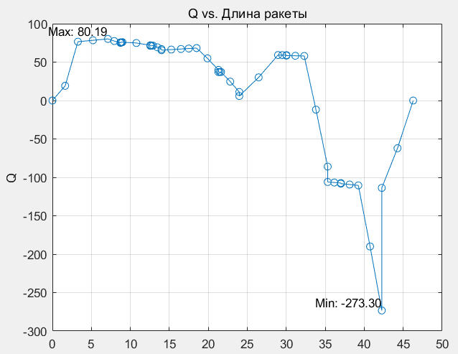

***M(ξ)***

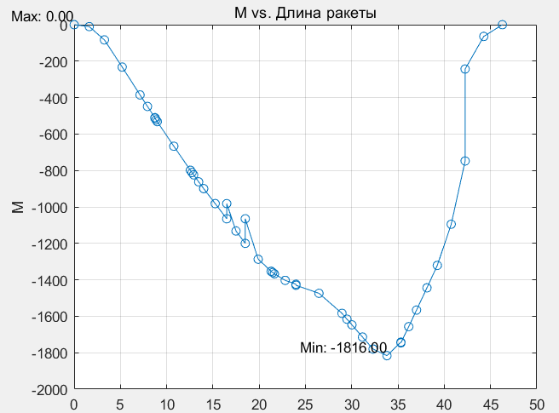

Произведем его расчет вручную.

我们将手动计算。

Определение нормальной перегрузки и величины углового ускорения можно произвести вручную следующим образом.

正常过载 n_Y 和角加速度 \varepsilon_Z 大小的确定可以手动完成，如下所示。

Нормальная перегрузка вычисляется по формуле

.

Где

– сила тяги двигателя летательного аппарата,

– нормальная аэродинамическая сила,

– угол поворота двигателя,

– масса летательного аппарата на расчётный момент времени,

– ускорение свободного падения.

Полная нормальная аэродинамическая сила рассчитывается по формуле

.

Где

– суммарное значение всех полных нормальных аэродинамических сил на конических участках,

– суммарное значение всех полных нормальных аэродинамических сил на цилиндрических участках.

Теперь распишем эти формулы

Где

– удлинение цилиндра.

Угловое ускорение можно найти из уравнения вращательного движения летательного аппарата вокруг оси z

.

Где

– момент всех внешних сил,

– массовый момент инерции летательного аппарата относительно оси z.

Для нахождения момента внешних сил необходимо найти координаты точек приложения полной нормальной аэродинамической силы по участкам

.

Где

– радиус i конического участка,

– длина i конического участка,

– координата точки приложения полной нормальной аэродинамической силы по i коническому участку.

沿第 i 个圆锥形截面的总法向气动力作用点的坐标。

Записываются координаты центров давления конических и цилиндрических участков.

记录圆锥形截面\xi k_i 和圆柱形截面\xiсj 的压力中心坐标。

Находится координата точки приложения равнодействующей нормальной аэродинамической силы

求出合成法向气动力 Y 的作用点坐标

.

Момента внешних сил определяется по формуле

.

Где

– это расстояние от носка до центра масс летательного аппарата для расчётного момента времени,

– тяга двигательной установки,

– координата точки приложения тяги двигательной установки.

Затем вычисляется .

Результаты расчётов представлены в таблице 1.7.

【c为相对坐标，d为绝对坐标】

*Таблица 1.7*

|  |  |  |  |  |
| --- | --- | --- | --- | --- |
| ***№*** | ***Yi*** | ***Ci*** | ***ξi*** | ***Yi*ξi*** |
| ***1*** | ***2*** | ***3*** | ***4*** | ***5*** |
| **1** | 76215.10 | *2.18* | 2.18 | 166148.91 |
| **2** | 3464.75 | *1.93* | 5.20 | 17999.37 |
| **3** | -5180.24 | *0.90* | 8.02 | -41534.85 |
| **4** | 10960.64 | *7.50* | 16.48 | 180576.59 |
| **5** | 57161.32 | *2.64* | 26.61 | 1521080.64 |
| **6** | 14224.03 | *6.66* | 35.59 | 506304.39 |
| **7** | 125933.54 | *2.14* | 44.39 | 5590645.22 |
|  | ∑=  282779.13 |  |  | ∑=  7941220.28 |
|  |  |  |  |  |
|  | ***Y, Н*** | ***ξa , м*** | ***ny*** | ***εz , 1/с2*** |
|  | 282779.13 | 28.08 | 0.3012 | -0,1477 |

По результатам распечатки программы QM.exe (см. приложение ):

Поперечная перегрузка - ;

Угловое ускорение - .

Нормальная сила на корпус со стороны сосредоточенного груза вычисляется по формуле:

集中载荷作用在主体上的法向力按下式计算：

,

где mi – масса i – го груза ;

g – ускорение свободного падения.

xi – расстояние от груза до центра масс ЛА.

Рассмотрим сечение 5.

Силу, действующую со стороны днища (оболочка) 3 найдём поформуле

где = 40 кг - масса днища;

-расстояние от центра масс ЛА до днища 3, м.

2Силу, действующую со стороны топлива в днище 3 найдём по формуле

где = 1412 кг — масса топлива в днище;

-расстояние от центра масс ЛА до центра масс топлива в днище, м

Скачок перерезывающей силы дQ" на эпюре Q равен

Поэсть найдем по формуле

Скачки изгибающего момента в сечении 6 определим по формуле

где — момент, передаваемый сосредоточенной массой, Нм;

— момент, передаваемый топливом в днище, Нм;

— момент, передаваемый вертикальной составляющей тяги двигателя,Нм;

В сечении 6 .

Момент, передаваемый от двигателя 5 найдём по формуле

Момент, передаваемый топливом в днище 4 найдём по формуле.

где — момент инерции относительно параллельной плоскостиzy ЛА и проходящей через точку с;

— центр масс топлива в днище.

Скачок изгибающего момента в сечении б на эпюре изгибающегомомента равен

Погрешность найдем по формуле

В таблице 2 представлен расчёт скачков перерезывающей силы иизгибающего момента в 6 сечении на ЭВМ.

Таблица 2 — Расчёт скачков перерезывающей силы и изгибающего

момента в 6 сечении

Расчёт скачков перерезывающей силь и изгибаюшего момента и

Таблица

,

где mтоп – масса топлива в эллиптическом баке; 椭圆形的

mтоп = 12893 кг;

mбак – масса эллиптического бака ;

mбак =40 кг.

xбак – расстояние от **центра масс топлива** в баке до центра масс ЛА.

油箱内燃油质心到飞机质心的距离

.

.

【质量均匀分布】

,

где mтоп – масса топлива в днище;

mтоп = 8058 кг;

mдн – масса днища ;

mдн =200 кг.

xдн – расстояние от центра масс топлива в днище до центра масс ЛА.

.

.

Найдем момент

Мi =

где Iz – массовый момент инерции топлива в днище(баке) и корпуса днища (бака) ; 底部（罐）内燃料和底部（罐）本体的质量惯性矩；

ai – расстояние от Ц.М. днища(бака) до шпангоута .

距 Ts.M. 的距离 底部（水箱）至框架

,

,

b =1,2м – малая полуось эллиптического бака,

.

Сi = 0.562 - расстояние от Ц.М. днища до шпангоута,

,

Рассмотрим сечение 6.

Силу， действующую со стороны двигательной установки 5，

закреплённой к шпангоуту 6 найдём по формуле

где ＝ кг — масса двигательной установки 5；

— расстояние от центра масс ЛА до центра масс ДУ, м;

где - расстояние от носка до центра масс ЛА для расчётного моментавремени, м;

= 14 м — длина участка 0-6;

= 1,64 м — расстояние от ДУ до шпангоута.

Силу, действующую со стороны днища (оболочка) 4 найдём поформуле

где = 49 кг - масса днища;

-расстояние от центра масс ЛА до днища 4, м.

Силу, действующую со стороны топлива в днище 4 найдём по формуле

где = 1412 кг — масса топлива в днище;

-расстояние от центра масс ЛА до центра масс топлива в днище, м

Скачок перерезывающей силы дQ" на эпюре Q равен

Поэсть найдем по формуле

Скачки изгибающего момента в сечении 6 определим по формуле

где — момент, передаваемый сосредоточенной массой, Нм;

— момент, передаваемый топливом в днище, Нм;

— момент, передаваемый вертикальной составляющей тяги двигателя,Нм;

В сечении 6 .

Момент, передаваемый от двигателя 5 найдём по формуле

Момент, передаваемый топливом в днище 4 найдём по формуле.

где — момент инерции относительно параллельной плоскостиzy ЛА и проходящей через точку с;

— центр масс топлива в днище.

Скачок изгибающего момента в сечении б на эпюре изгибающегомомента равен

Погрешность найдем по формуле

В таблице 2 представлен расчёт скачков перерезывающей силы иизгибающего момента в 6 сечении на ЭВМ.

Таблица 2 — Расчёт скачков перерезывающей силы и изгибающего

момента в 6 сечении

Расчёт скачков перерезывающей силь и изгибаюшего момента и

Таблица